**웹 시스템 설계 – 3주차 학습 보고서 2 (2020년 09월 16일)**

|  |  |  |
| --- | --- | --- |
| 성명 : 이레 | 학과 : 소프트웨어학과 | 학번 : 201420966 |

※ 본 학습보고서를 작성함에 있어 다른 학생의 문서로부터 일부 또는 전체를 복사하였습니까?

예( ) 아니오( o) (복사 하였다면 예에 체크하고 아니라면 아니오에 체크하시오)

**I. Objectives**

* Media query를 활용하여 모바일용 레이아웃을 설정할 수 있다.

**II. Exercises**

* 3주차 학습과제 문서의 “4. 학습과제”에서 media query를 활용하여 모바일 사용자를 위한 레이아웃을 아래와 같이 구성하고, 구성된 media query와 웹페이지를 스크린샷하여 붙여 넣으시오.

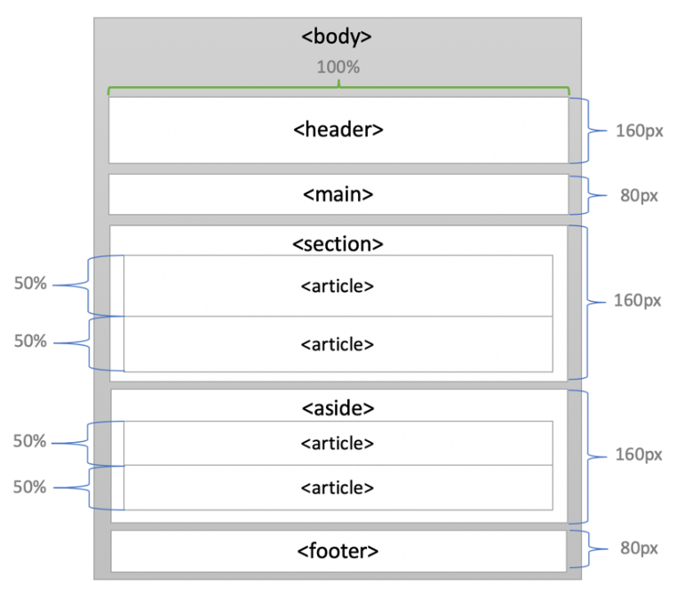

그림 1 768px 미만 화면에서의 레이아웃 규격

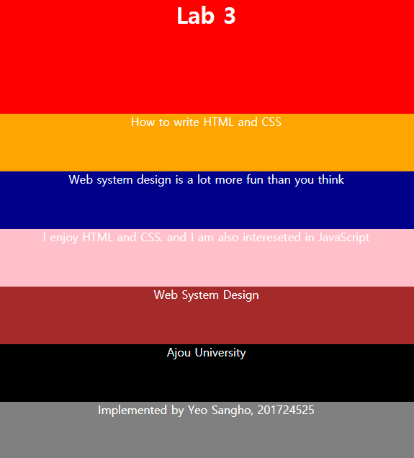

그림 2 작은 화면 (768px 미만)에서 보이는 문서의 모습

* 그림 1~2와 같이 768px 미만의 화면에 대해 media query를 활용하여 각 Element의 크기 속성을 정의한다.
  + 모든 Element의 width는 100%
  + 각 Element의 height
    - * <header>, <section>, <aside>: 160px
    - <section>내의 <article>은 section로부터 상하로 이등분 된다. (height 50%)
    - <aside>내의 <article>은 aside로부터 상하로 이등분 된다. (height 50%)
      * <main>, <footer>: 80px

|  |  |
| --- | --- |
| 스크린샷 |  |